* 金融科技技術發展個人建議(含以下內容)  
  資訊技術近期發展的觀察

-元宇宙

-NFT

* 數位金融與金融科技發展觀察

-先買後付

-資安威脅

* 個人投入純網銀系統研發構想

-法遵科技

-虹膜辨識

* 專業議題報告-請簡述純網銀技術發展趨勢

-實需整合

-虛實整合

1. 資訊技術近期發展的觀察

**-元宇宙**

元宇宙是一個獨立運作的經濟系統，包含了虛實世界的雙重概念，而其中標示使用者的數位身份和數位資產具有可移轉性，與加密貨幣的去中心化概念相同，它無須透過政府或機構統一監管，故在未來將會有許多企業、非營利組織或個體在元宇宙內經營自己的空間，此革命性的構想也是全世界目前持續關注的焦點與熱門話題。，

* 元宇宙是一個集體虛擬共享空間，打破了虛擬世界、真實世界與網際網路的藩籬，透過配戴護目鏡等裝置，就可以虛擬的身分進入元宇宙的虛擬世界。

元宇宙和虛擬實境有什麼不同呢？元宇宙破除了各平台、遊戲等空間的限制，人們可以戴上裝置，以數位物件及身份進入臉書的世界與人交流，再轉身走進隔壁的遊戲世界中戰鬥。原先各自為政的社群平台、遊戲等空間如今都將模糊界線，人們得以自由地在不同空間穿梭，而這樣一次性整合並打造出來的世界，就是前景備受看好的元宇宙。

我們根據其共性總結出元宇宙的六大特徵，包括**沉浸式、社交性、開放性、永續性、豐富的內容生態、完備的經濟系統。**這六大特徵，既是元宇宙與其他現有技術和應用的本質區別，也是人類未來構建元宇宙所要滿足的需求指標。

**● 沉浸式：**元宇宙可以帶來極致沉浸式體驗，具備對現實世界的替代性。隨著技術進步，這種極致的沉浸感可以通過體感服、VR/AR頭戴裝置，乃至腦機介面達到。

## 2. 元宇宙與 NFT — 相互依存，共生共赢

區塊鏈與 NFT 能將現實世界中的各種資產投射於虛擬世界（元宇宙）中，仍保持其經濟價值，且確認數位資產的所有權，杜絕仿製品或是中心化單位權力壟斷問題。

NFT「不可替代、獨一無二、能夠溯源」的特性，讓 NFT 成為元宇宙中的基礎設施技術，而元宇宙也會成爲 NFT 最具潛力的應用發展。兩者相互依存，為使用者打造更真實的虛擬體驗。

**● 社交性：**做為現實世界的替代品，元宇宙必須有較強的社交性，因為現實世界中的人類是社交動物。

**● 開放性：** 元宇宙不屬於任何一個國家或企業所有，是足夠開放的，一方面允許各類玩家加入並自由活動，另一方面須向協力廠商機構開放技術介面，讓其自由的添加內容或服務。

**● 永續性：** 做為一個正在進行時的平行世界，元宇宙的營運會永久持續下去，任何一個巨頭的破產，都不會影響元宇宙的存續。

**● 豐富的內容生態：** 元宇宙的內容或服務生態須足夠豐富，可以滿足眾多人群的生活與娛樂需求，具備廣闊的可探索或可開拓空間，每個人既是內容和服務的需求方，又是創作方。

**● 完備的經濟系統：** 元宇宙需要有一套支援其運作的經濟系統與文明規則，且這一經濟系統是打通虛擬和現實的，意味著用戶在元宇宙中所擁有的虛擬資產可以轉化為現實的貨幣。

**-NFT**

* NFT的全名是「非同質化代幣」，每一個NFT都是獨一無二、不可相互替代的，而且交易時不可以被分拆。

**NFT發行的4大好處**

NFT（Non-Fungible Token），中文是「非同質化代幣」，與同質化代幣（像比特幣）的概念相反，NFT是一種區塊鏈技術，擁有專屬個別編號，每枚NFT上都有一個編碼，具有不可替代、不可分割、獨一無二的特色

但無論是實體或是虛擬的東西，要證明所有權的方式有多種，這或許是很多人心中疑問，因此，或許可從NFT背後的幾大優點來了解：

1. 首先是「好追蹤」，因為資料記錄在區塊鏈上，所有人都可以查詢NFT的出處、發行數量、轉手紀錄、是否經過第三方單位驗證等資訊。
2. 第二個好處是「防範偽造」，在網路時代，影像、音樂創作並沒有原版、真跡的概念，由於複製太便利，這些創作缺少稀有價值，也受到盜版、侵權的威脅。NFT的功能就像是一個「數位鋼印」，確保消費者在網路上購買的虛擬產品是正版的，維護產品的稀缺性與收藏價值。
3. 第三個好處是「流通性高」，假設今天購買了一首歌曲的版權，不會因為唱片公司倒閉等因素，而無法繼續使用該音樂，NFT可以在任何拍賣所中交易，購買者除了能真正擁有使用權，日後脫手也容易。
4. 最後一個好處是「資產虛實整合」，NFT就像是現實與虛擬世界之間的橋樑。區塊鏈新創公司BiiLabs執行長朱宜振舉例，許多人喜歡藏紅酒，可以把一瓶紅酒從葡萄採收、釀造、保存、交易的所有過程，透過物聯網（IoT）裝置記錄資料，做成NFT與紅酒結合。如此一來，未來購買紅酒時，可以透過軟木塞裡面的NFC晶片，查看該瓶紅酒NFT格式的履歷；收藏家在交易紅酒時，也可以直接用NFT的型式交易。

元宇宙帶動的區塊鏈、AI、雲端、5G、AR、VR、GPU、網通基礎設施、半導體等產業的全面性得到提升，不可輕忽。

1. 數位金融與金融科技發展觀察

**-先買後付**

**https://www.inside.com.tw/article/25175-buy-now-pay-later**

**向商戶收佣 助減網購棄車率**

「先買後付」平台對用家信貸評級的影響較小，也是吸引消費者的原因。相關平台就消費者的消費批出貸款，只會向信貸評級機構作其他信貸查詢（soft inquiry），查詢姓名、電話、地址等個人資料，不會留下查詢紀錄，更不會影響評級。

「先買後付」平台主要的收入來源，是向商家收取交易金額的指定百分比作為佣金，而這個百分比往往較扣帳卡和信用卡機構所收取的為高。

「先買後付」提供快捷、靈活的支付模式，有助減低網購棄車率，從而增加銷售額，是商家願意付出較高佣金的原因。有新加坡「先買後付」平台曾透露，商戶啟用其服務後，營業額和每宗交易金額分別平均增加17%既然BNPL已經出現這麼多年了，為什麼現在突然在全世界竄紅呢？范慧宜認為，背後主要有三大因素。

1. 首先是因為疫情，許多人失去原本穩定的工作，經濟狀況變不好，因此需要BNPL這類延後付款的方式，來購買生活用品。
2. 第二個因素，是滿足傳統金融服務不到的族群，像是社會新鮮人、信用小白，以及如外送員、YouTuber等這類自由工作者，他們在申辦新用卡等服務可能會碰壁，因此就在網購時考慮用BNPL付錢。
3. 最後一個原因是「快速」，線上購物已經是全球的新日常，一個電商品牌要成功，不外乎就是要滿足快速、方便兩大訴求。BNPL讓用戶不需要申辦，也不需要銀行帳戶內有足夠的現金，就能快速、方便的，購買到想要的商品。

進一步來說，范慧宜認為，這也跟現代人購物習慣的改變有關係，尤其是年輕的z世代，更在乎的是「當下感受、及時享樂」，商研院的研究也觀察到，使用BNPL的用戶購買的東西，許多時候都是衝動消費，而非計畫性消費，因此BNPL的出現，正滿足了這塊需求。和30%，不少國際品牌和電商平台如Burberry、Sephora等，均已接受「先買後付」

### BNPL到底如何運作？

主要的獲利來源除了來自消費者逾期繳款利息收入之外，也會跟電商平台業者收取一定的服務費。而隨著消費者數據的大量蒐集，未來也有可能會演化出新的商務模式。

乍聽之下，BNPL運作模式似乎就跟一般無卡分期一樣，為何卻一躍成為金融科技的關注焦點?

#### 一、讓金融小白也可以信用消費，加速實現普惠金融

過去沒有信用及工作紀錄（俗稱金融小白）的年輕人，光是要申辦信用卡就不是件容易的事情，BNPL就像是一道曙光，讓金融小白們即便是被金融機構拒於門外，也能利用這個新工具信用完成消費，累績個人信用資產。

同時，這也有機會讓普惠金融的理想有機會得到實現。

#### 二、提供信用不佳、收入相對不穩定的消費者新契機

疫情期間，許多人的收入受到一定程度的打擊，手上的現金周轉相對比較吃緊。另一方面，針對過去在金融機構端信用相對不佳的族群，銀行難以再提供信用額度。

BNPL無疑是提供了一個新的通道，讓這些族群重新擁有使用信用工具的新契機

#### 三、無摩擦的便利支付體驗

BNPL帳號開通簡便容易，國外業者甚至僅須透提供手機號碼便可完成註冊，快速開始使用BNPL。這樣便利的支付方式，將有助於降低消費者在購物流程的摩擦力，並提升完成購物的可能性。

另一方面，電子商務市場在高度競爭下，除了客戶經營成本逐年升高之外，要獲取新客更是愈發困難，有鑒於此，全球金融科技新創、電商等都紛紛瞄準此項服務，期能為營運帶來新契機。

**-資安威脅**

<https://www.moea.gov.tw/MNS/doit/industrytech/IndustryTech.aspx?menu_id=13545&it_id=409>

**金融業面臨的資安威脅**

金融機構常見的攻擊型態：  
  
**1. 網路釣魚(Phishing)**：可細分成詐騙簡訊及偽冒網站(Scam SMS、Fake Website)、商業電子郵件(Business Email Compromise, BEC)兩類，冒充銀行傳送附帶惡意連結的詐騙簡訊或是偽冒銀行往來顧客、政府單位等，客製化郵件降低行員警惕，提高受騙機率，最終目的為竊取顧客關鍵資料或是金錢；據統計顯示，90%以上成功的網路攻擊都是從網路釣魚攻擊開始。  
  
**2. 進階持續性滲透攻擊(Advanced Persistent Threat, APT)**：透過社交工程手法或系統的未修補漏洞來執行，潛伏在企業系統中一段時間，待熟悉系統架構與重要資訊的存放位置後發動攻擊。根據歐盟網路安全機構(European Union Agency for Cybersecurity, ENISA)的報告顯示，50%觀察到的供應鏈攻擊皆與APT攻擊組織相關。  
  
**3. 勒索病毒(Ransomware)**：透過加密檔案來迫使企業支付贖金以恢復資料及系統運作，然而，根據英國資安軟體業者Sophos的報告顯示，當企業支付贖金後，其修復成本反而會翻倍，然而，金融機構為了避免資料外洩導致後續聲譽受損、面對鉅額罰款，因此大部分都會遵從攻擊者的要求，配合支付贖金。  
  
**4. 分散式阻斷服務攻擊(Distributed Denial-of-Service, DDoS)**：主要是透過殭屍網路發送大量網路流量來癱瘓企業系統，以造成服務中斷，且常被用作調虎離山之計，用來混淆金融機構的資安團隊，進而進行後續盜領或是詐欺行為。

**資安因應策略部署現況**

因應日新月異的攻擊型態而衍生的資安策略也越來越多，例如:端點偵測與回應、端點防毒等便是解決勒索病毒最重要的防護策略，透過確保存取端點的安全降低駭客植入病毒的機率，若不幸被勒索，導致企業系統資料遭加密，透過異地備援可以大幅減少勒索病毒帶來的威脅並加速系統的恢復能力。

1. 個人投入純網銀系統研發構想

**-法遵科技**

指使用新科技以更有效且更有效率的方式，解決法規以及法令遵循的要求

台灣的金融業屬高度監理單位，在國外可能是法律沒規範的事情可以做，但台灣是沒規範的事情不能作，傳統銀行往往流程廢時許久是因為需要多層關卡，層層驗證。純網銀要與傳統銀行作出差別勢必加速該流程

<https://www.jacksoft.com.tw/product/product_aml.php>

## ****法遵科技有哪些類別？****

### 1、法規監理機制：接收最即時的法規情報 (regulatory intelligence) 、法規遵循、以及提交給給監管單位的法規報告書。

### 2、潛在風險管理：包括識別風險、評估風險和降低風險的工作，這些風險多半是來自於：市場風險、營運風險及資訊與網路風險。

### 3、內部監控管理：主要在協助企業在導入法遵科技時，對企業之內部人員進行管理及監控。近年來許多案例指出，在應用金融科技蓬勃發展的同時，許多內部員工會鑽企業漏洞，進而影響到使用者的權益。

### 4、客戶識別系統：認識你的客戶，KYC（Know Your Customer）在近十年為「防制洗錢查核」的重要程序。這項身分管理與認識客戶的執行流程非常適合使用法遵科技，企業間該如何進行客戶的身分驗證，都是法遵科技可以發揮的應用領域。

### 5、金融犯罪防治：金融詐欺、洗錢與資助恐怖主義、惡意市場操作等金融犯罪都會對金融穩定以及社會造成重大影響，因此隨著技術的進步，期許能帶來新的工具可以即時監控金融交易，分析並偵測可疑的交易，及早預防。

法遵科技的應用領域：

1. 合規與治理

2. 網路風險與監控

3. 防範金融犯罪

4. 資料管理與智慧分析

**-雙因子認證**

* 專業議題報告

1. 請簡述純網銀技術發展趨勢

https://udn.com/news/story/11596/5390871

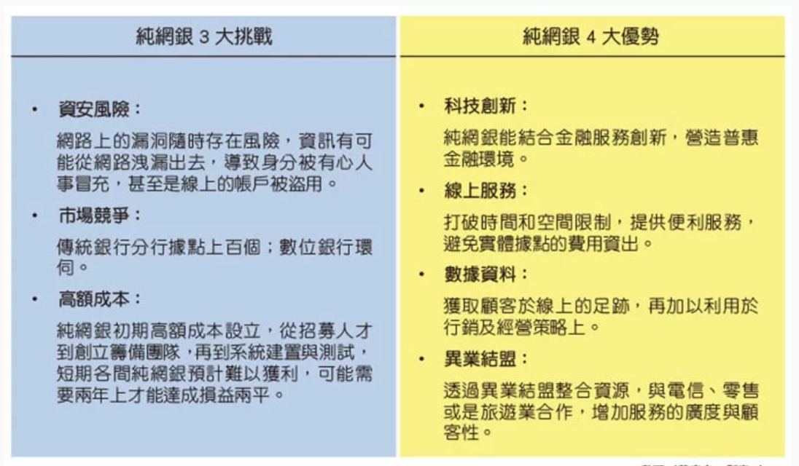

網路銀行

|  |  |
| --- | --- |
| 數位存款帳戶優缺點比較 | |
| 數位帳戶優點 | 數位帳戶缺點 |
| 1.活存利息高 | 1.滿足銀行多種條件才能享有優惠 |
| 2.跨行免手續費 | 2.單日提款、轉帳有上限 |
| 3.換匯享有折扣 | 3.活儲達特定金額，利率會調降 |
| 4.省去刷存摺步驟， 上網就能查看帳務資料 | 4.帳號密碼須審慎保管， 有遭冒用可能性 |
| 5.線上操作方便與快速 | 5.習慣刷存摺的人不習慣 |
|  | 6.沒有櫃員協助， 不利不擅長使用數位科技的年長者，人與人間的問候與溫暖不再 |

https://www.cw.com.tw/article/5119006?template=transformers

I. 元宇宙中建立網路銀行：後疫情時代，人們生活越來越離不開網路世界，可以把純網銀優勢帶入元宇宙之中，在元宇宙建立銀行消提供顧客諮詢服務、行銷銀行商品，利用元宇宙中的遊戲互動方式讓客戶可以用輕鬆愉快的方式了解商品，以達到行銷的目的，藉以結合網路與元宇宙中的鏈結。

II. 可以利用AR眼鏡的優勢做虹膜辨識，讓消費者在進行交易時可以直接驗證身份。

黃世欽指出，傳統銀行在實體世界中以法幣建立支付、保險、投資、交易所及借貸等服務，隨科技的進步，傳統銀行業出現第一次變革，即純網銀、數位銀行陸續出現，傳統銀行透過科技將實體世界數位化，力拚數位轉型，如此將實體世界與虛擬世界連結，屬於「實虛整合」

實體世界由央行發行鈔票和硬幣、銀行行員服務、存放鈔票金庫、稽查人員、法令規範以及政府監管等角色運作，元宇宙則由一條條程式碼負責，使用加密貨幣，並依循智慧合約中的遊戲規則，自動化運作。

黃世欽指出，傳統銀行在實體世界中以法幣建立支付、保險、投資、交易所及借貸等服務，隨科技的進步，傳統銀行業出現第一次變革，即純網銀、數位銀行陸續出現，傳統銀行透過科技將實體世界數位化，力拚數位轉型，如此將實體世界與虛擬世界連結，屬於「實虛整合」。

相對的，DeFi則屬於「虛實整合」，元宇宙這樣的虛擬世界，必須向實體世界連結才有價值，而實體世界則想往虛擬世界靠攏，以提升服務效率。